**For staff use - Child’s MR** #: **Fecha de hoy:**

**¿NECESITA UD. AYUDA LEGAL?**

**Bienvenido al Center for Child and Adolescent Health (CCAH) – “Centro para la salud de niños y adolescentes”. Estamos comprometidos a mejorar la salud y bienestar de nuestros pacientes y sus familiares. En nuestro esfuerzo para acometer las desatendidas necesidades de muchas de nuestras familias hemos desarrollado relaciones con el programa llamado PhilaKids MLP. Este programa nos permite trabajar con los abogados de nuestras oficinas para asegurarnos que los niños tengan toda la ayuda que pueden necesitar.**

**Por favor, llene este formulario para ayudarnos a determinar si este programa puede ayudarle. Si alguna de las preguntas le hace sentir incomodo/a, por favor no las responde. \*** **Sus respuestas son confidenciales \***

**\*\*\*\*\*\*\*\*\* Por favor, entregue el formulario a su enfermera o medico una vez que sea completado.\*\*\*\*\*\*\*\*\***

**1. Hogar/Servicios**

a) Tiene Ud. problemas en su casa de moho, reparaciones, ratas o insectos que su casero Sí No (L)

no arreglará?

b) En los últimos 30 días, ha recibido Ud. una carta de su casero amenazándole con Sí No (L)

desahucio?

c) Ha recibido Ud. alguna notificación de corte de servicio del hogar (gas, electricidad, agua) Sí No (P)

en los últimos 30 días? [] Utility Resources Given

(Consider MLP)

**2. Ingresos/Ayuda de Seguros**

a) Necesita Ud. o su familia seguro médico? [] Insurance Resources Given Sí No (P)

(Consider MLP)

b) Ha sido Ud. denegado SSI para su hijo/a en los últimos 90 días? Sí No (L)

c) Le han sido denegados beneficios de la Seguridad Social (SSI/SSD) para Ud. mismo en los Sí No (L)

últimos 90 días?

d) En los últimos 12 meses nos ha preocupado que nuestra comida se acabó antes de Sí No (P)

conseguir dinero para comprar más. [] Food Resources Given

(Consider MLP)

e) En los últimos 12 meses la comida que hemos comprado se acabó y no teníamos dinero Sí No (P)

para comprar más. [] Food Resources Given

(Consider MLP)

f) Han detenido o reducido sus cupones de alimentos, WIC o asistencia en efectivo y usted Sí No (L)

no sabe por qué?

**3. Educación**

a) Esta Ud. teniendo problemas accediendo a la escuela para poder atender las necesidades Sí No (S)

académicas de su hijo/a o para cumplir su IEP o su Plan 504? [] Education Resources Given

(Consider MLP)

**4. Estado Legal**

a) Tiene Ud. preguntas acerca su situación de residencia o necesidad de acogida/parentesco? Sí No (L)

**5) Bienestar de su familia y estabilidad**

a) Ha usted sido golpeada, amenazada o abusada por un novio/a o esposo/a? Si No (S)

b) Quiere Ud. información sobre separándose de su esposo/a o el divorcio? Si No (L)

c) Tienes preguntas sobre custodia de sus hijos o manutención? Si No (L)

Providers. For any “Yes” answers please:

1. If it’s ANY questionnaire with a (L) at the end (legal) of the question, and the family wants to talk to the MLP, please have the parent/caregiver sign this form and call x5343 or x8146 or go to MLP office (room 14).
2. If it’s a question that only has a (S) at the end, please consult Social Work.
3. If the any of the Insurance, Food Insecurity or Utility questions (1a) (1d) (1e) or (2c), are a “yes”, please give resources AND ask family if they would like to speak to the MLP. If the family wants to talk to the MLP, please have the parent/caregiver sign this form.

If the family cannot speak with the MLP/Social Work or DV counselor today, please give them their business cards or the MLP/LCD INTAKE flier.

**Yo autorizo a St. Christopher’s Hospital for Children para dar mi nombre y número de teléfono a los abogados y empleados de PHILAKids MLP/Legal Clinic for the Disabled, Inc.**

**________________________ __________________**

**Signature Date**

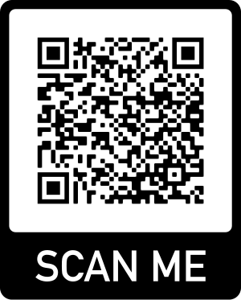 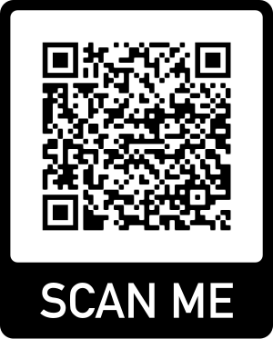 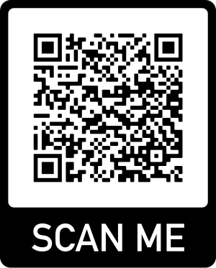 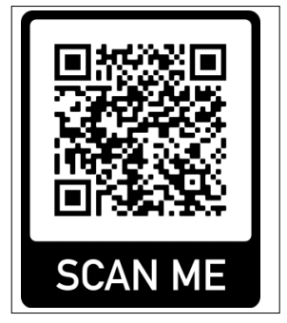

**Insurance**

**Segura Medico**

**Utilities**

**Utilidades**

**Food**

**Comida**

**Education**

**Educacion**

**INSTRUCTIONS FOR MEDICAL PROVIDERS:**

1. **CIRCLE** the QR CODES recommended to parent/caregivers and have them use their phone to scan.

2. **ASSIST** families by:

- Switching screen to appropriate language once linked to CAP4KIDS.ORG (options at top of screen)

- Help families bookmark resources to phone or email (instructions for iphone/android posted in office)

3. **ANSWER** the following questions & provide comments

What device did the family use: ___ iPhone __Android __Other / Unknown

**As a medical provider,** my experience giving resource information with scan codes for this patient was:

**1 2 3 4 5**

Very Poor ----------------------Poor--------------------------Neutral ------------------------Very Good -----------------------Excellent

(didn’t work (required too much (no preference to

gave paper handout) effort) paper handouts)

**Comments:**